Открытый урок
Предмет: технология
Класс: 3
Учитель: Иринина Елена Петровна
Тема: «Изготовление игрушки – аппликации из бумаги и ваты (Коза – символ года)».
Цель урока: Формировать навык работы с шаблоном. Изделие «Коза из бумаги и ваты».
Задачи урока:
- Формировать навык изготовления деталей путем обведения шаблона на бумаге
- Учить школьников работать с различными материалами.
- Развивать творческое мышление учащихся.
- Воспитывать доброжелательность, трудолюбие, аккуратность
Метапредметные связи: окружающий мир, литературное чтение
Оборудование:
Для учителя: образец апликации, демонстрационное изделие, инструменты, материалы, шаблоны, интерактивная доска, документ-камера. Фото с последовательностью выполнения изделия
Для учащихся: цветной картон, гуашь, фломастеры, ножницы, клей, кисть, бумажные салфетки, шаблоны.
Литература: интернет сайт http://stranamasterov.ru/node/29823?tid=669

Ход урока
1. Организационная часть
- Здравствуйте, ребята! Проверьте, все ли у вас есть на столе для работы? Уберите все лишнее. (фото №1)
- Какой праздник к нам приближается? (Новый год)
- А какой год следующий по китайскому гороскопу?
Отгадайте загадку:
Есть бородка, шерсть и ножки,
Ушки, хвост, а также рожки.
Хоть я блею, не пою-
Молоко тебе даю.
Я такая егоза!
И бодаюсь. Я…. (коза)

-Правильно, год козы
- А в каких сказках встречается коза? Козел, козленок? («Кошкин дом, «Волк и семеро козлят», «Козленок, который умел считать до 10», Сестрица Аленушка и братец Иванушка», «Коза-тарата», «Сказка про козла»
- Молодцы! Много сказок знаете!
2. Объяснение нового материала
-Сегодня на уроке мы с вами будем изготавливать козочку. Назовем ее.. (Ова). Это будет аппликация на картоне.
-Посмотрите на нее. Из какого материала она выполнена? ( Из бумаги и ваты).
-Из каких частей состоит? (Голова, хвост, туловище, ножки).
-Как думаете,каким способом соединена вата? (Приклеена).
- Что можно изменить в этом изделии? (Размер, цвет – сделать серую козу, синюю, так как год синей козы)
- Из какого материала будете выполнять? (Из цветного картона, бумаги)
- Посмотрите, как выполнено туловище козы?
- Как вы думаете, что нужно сначала сделать, чтобы выполнить это изделие? (На листе бумаги обвести шаблон).
- Что делаем потом? (Вырезаем детали).
-Каким будет следующий шаг? (раскрашиваем козу, т.е подрисовываем мордочку, рисуем ножки).
- Что нужно сделать, чтобы получилась готовая аппликация? (приклеить шерсть)
- Из какого материала будем изготавливать шерсть? (из ваты)
- Как будем это делать? (Скрутим вату).
- Как будем соединять? (Приклеим вату).
- А какие правила при работе с клеем надо соблюдать?
1. Наносить клей аккуратно тонким слоем
2. Кисточку класть на специальную подставку
3. Излишки клея аккуратно удалять бумажной салфеткой
4. После окончания работы вымыть кисточку и руки с мылом
3. Практическая работа
- Теперь, чтобы было легче выполнять изделие, давайте составим план.
(дети составляют план деятельности)
1. Обвести шаблон
2. Нарисовать мордочку козочки
3. Вырезать
4. Приклеить шаблон на картон
4. Скатать шарики
5. Приклеить шарики (шерсть) на туловище
(Демонстрация ПТИК-фотографии с процессом изготовления изделия).
- Давайте еще раз повторим этапы выполнения работы (повторяют)
- С какими инструментами вам придется работать? (С ножницами).
- Какие правила безопасности вы должны соблюдать при работе с ножницами?
(Повторяют технику безопасности)
- Работать ножницами с закругленными концами
- Работать исправными ножницами
- Передавать ножницы кольцами вперед сомкнутыми лезвиями
- Во время работы с ножницами не отвлекать товарища
- Использовать ножницы только по назначению
- Хранить ножницы в специальном футляре.
- Приступайте к работе, не забывайте: у вас есть подсказка – план работы. (Выполняют изделие: обводят шаблон, рисуют. Вырезают. скатывают, приклеивают демонстрируют).
Физминутка
(внутренняя сторона ладони опущена вниз, указательный и мизинец выставлены вперед, средний и безымянный пальцы прижаты к ладони и обхвачены большим пальцем)
Тили-тили, тили-тили
Три козы траву косили
По лугам - лужочкам
По зеленым кочкам.
Козочки молоденькие,
Хвостики коротенькие.
4. Итог урока
- Поднимите руки, кто закончил работу?
- Давайте проанализируем выполненные работы. Вы сами довольны своими работами? (Довольны).
А где можно использовать ваши работы? (подарить родным на Новый год, подарить детскому саду, сделать выставку, повесить на елку)
- Посмотрите на работы друг друга, чья работа вам понравилась больше всего?
- Давайте вспомним, как мы выполняли козу? (повторяют этапы выполнения изделия).
- Из каких материалов выполняли изделие?
- А теперь давайте встанем в круг и, передавая козу, пожелаем другу что-нибудь хорошее на следующий новый год.
Уборка рабочих мест
Домашнее задание: на следующий урок принесите, пожалуйста, цветной картон, цветную бумагу, кисточку, клей, салфетки, ножницы.

Литература: интернет сайт http://stranamasterov.ru/node/29823?tid=669

ПРИЛОЖЕНИЕ
Посмотрите на экран и проверьте: все ли у вас готово к уроку
- ножницы;
- цветная бумага;
- цветной картон;
- клей ПВА;
- вата.

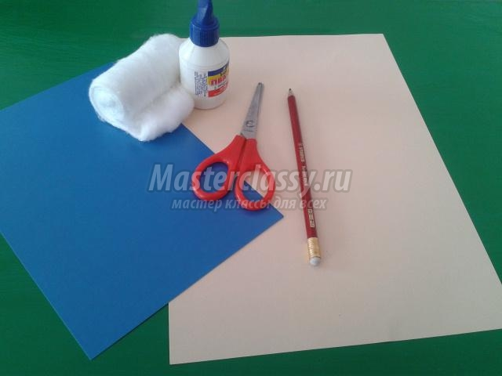

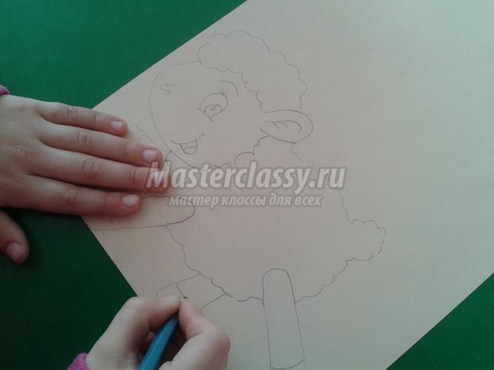
На цветной бумаге рисуем козочку

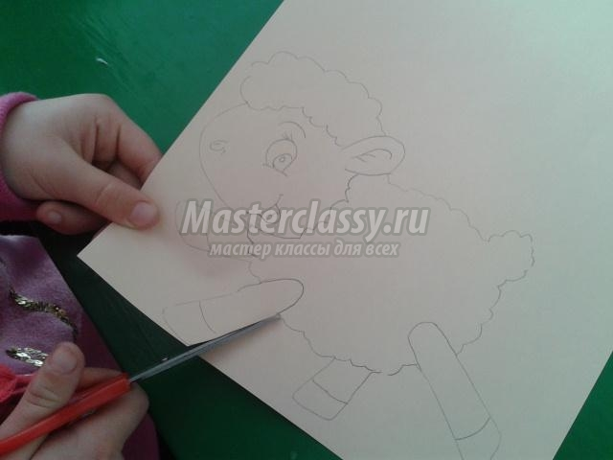
Вырезаем её.

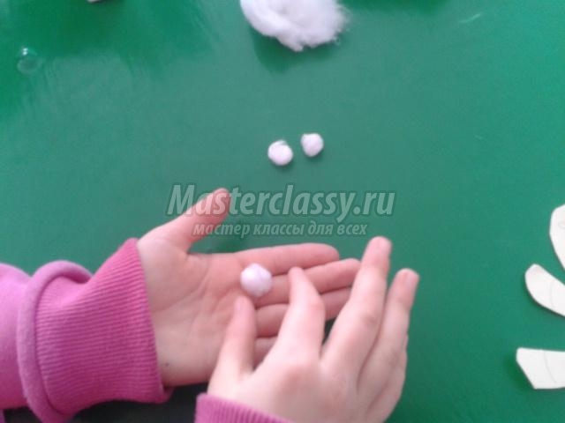
С ваты скатываем маленькие шарики. Сильно не давим, чтобы они были воздушными.

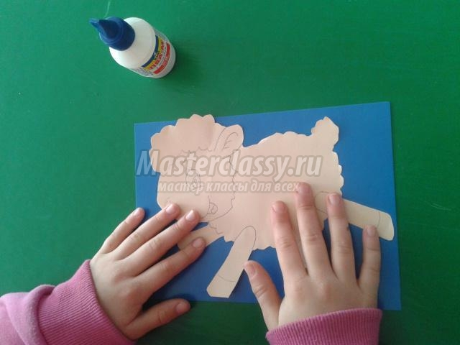
Вырезанную овечку клеим на картон.

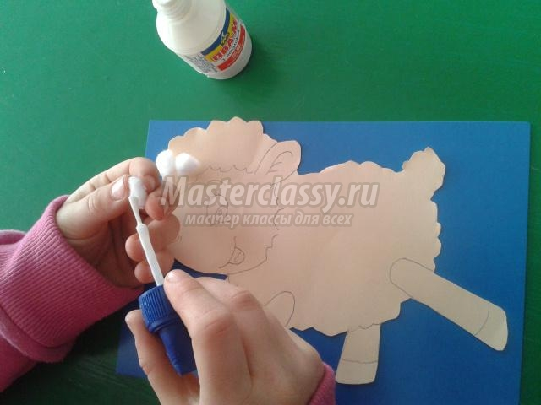

Готовые ватные шарики клеим на голову козочки. Делаем ей «шапку» и туловище «шубку».

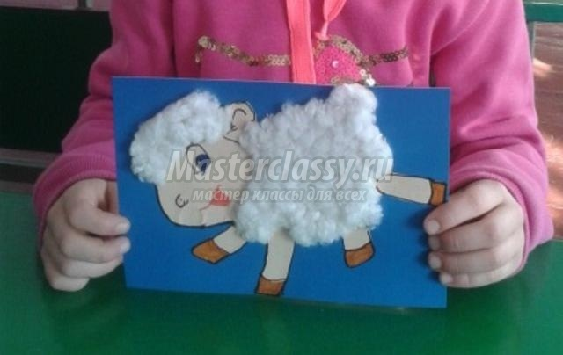
Аппликация из бумаги и ваты «Козочка Ова» готова.

